QUẢN TRỊ TIN TỨC

Tạo trang xem danh sách tin
- Phác họa thông tin cần hiện
- Viết hàm lấy tin
- Tạo trang web và tạo form theo mẫu phác họa
- Gọi hàm trong trang để lấy dữ liệu
- Lặp để hiện dữ liệu
- Cho xem tin với nhiều tiêu chí
- Thực hiện phân trang

Phác họa form thông tin sẽ trình bày
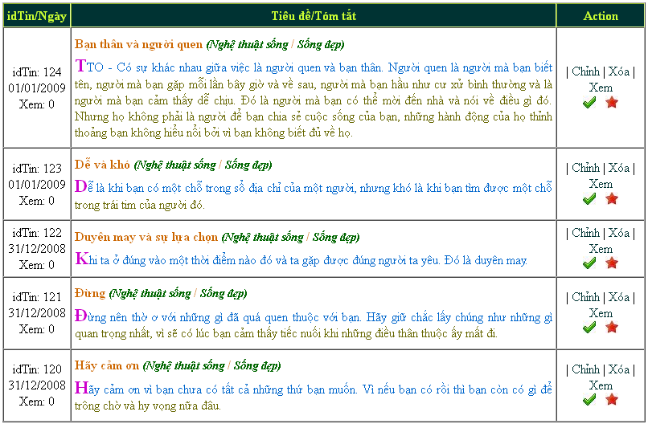

Định nghĩa hàm lấy tin từ database
public function ListTin(){
$sql=" SELECT idTin, TieuDe, TomTat, Ngay, SoLanXem,
tin.AnHien, TinNoiBat, TenTL, Ten
FROM tin, theloai, loaitin
WHERE tin.idTL=theloai.idTL AND tin.idLT = loaitin.idLT
ORDER BY idTin DESC ";
$kq = mysql_query($sql) or die (mysql_error());
return $kq;
}

Tạo trang tintuc_xemds.php
  - Chèn form
  - Chèn table 2 cột 3 hàng, width=800, cellpadd=4, cellspace=0, border=1, id=dstin, align=center, Header=top
  - Nhập vào để được như sau:
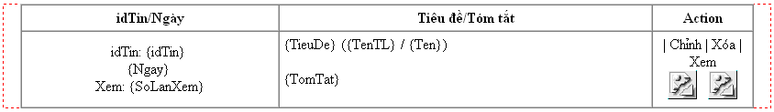
- 2 hình phía dưới chữ Xem, là để hiển thị trạng thái AnHien và trạng thái nổi bật của tin, địa chỉ cần chèn như sau: AnHien_{AnHien}.jpg, NoiBat_{TinNoiBat}.jpg
- Bạn cần chuẩn bị 4 hình và lưu vào folder admin: AnHien_0.jpg, AnHien_1.jpg, NoiBat_0.jpg, NoiBat_1.jpg

Lấy danh sách tin từ database

$tin= $qt->ListTin();

Lặp và hiện danh sách tin

Code phía trước tr hiện dữ liệu
<?php while ($row_tin = mysql_fetch_assoc($tin)) { ?>
<?php ob_start(); ?>

Code phía sau tr chứa dữ liệu
<?php
$str=ob_get_clean();
$str=str_replace("{idTin}", $row_tin['idTin'] , $str);
$str=str_replace("{Ngay}",date('d/m/Y',strtotime($row_tin['Ngay'])) , $str);
$str=str_replace("{TieuDe}", $row_tin['TieuDe'] , $str);
$str=str_replace("{TomTat}", $row_tin['TomTat'] , $str);
$str=str_replace("{SoLanXem}", $row_tin['SoLanXem'] , $str);
$str=str_replace("{AnHien}", $row_tin['AnHien'] , $str);
$str=str_replace("{TinNoiBat}", $row_tin['TinNoiBat'] , $str);
$str=str_replace("{TenTL}", $row_tin['TenTL'] , $str);
$str=str_replace("{Ten}", $row_tin['Ten'] , $str);
echo $str;
?>
<?php } ?>

Test

Xem theo nhiều tiêu chí

Chỉnh hàm ListTin lại như sau
public function ListTin($idTL=-1, $idLT=-1, $lang ='vi'){
$startRow = ($pageNum-1)*$pageSize;
$sql=" SELECT idTin, TieuDe, TomTat, Ngay, SoLanXem,
tin.AnHien, TinNoiBat, TenTL, Ten
FROM tin, theloai, loaitin
WHERE tin.idTL = theloai.idTL AND tin.idLT = loaitin.idLT
AND (tin.idTL = $idTL OR $idTL=-1) AND (tin.idLT = $idLT OR $idLT=-1)
AND ( tin.lang='$lang' OR '$lang'='')
ORDER BY idTin DESC";
$kq = mysql_query($sql) or die (mysql_error());
return $kq;
}

Chỉnh lời gọi hàm lấy tin như sau:
$tin = $qt->ListTin($idTL,$idLT,$lang);

Trên lời gọi hàm lấy tin, tiếp nhận các tham số lọc tin
$idTL=-1;
if (isset($_GET['idTL'])==true) $idTL = $_GET['idTL']; settype($idTL,"int");
$idLT=-1;
if (isset($_GET['idLT'])==true) $idLT = $_GET['idLT']; settype($idLT,"int");

$lang=''; if (isset($_GET['lang'])==true) $lang = $_GET['lang'];
if (get_magic_quotes_gpc()==false) $lang = mysql_real_escape_string($lang);

Test

Phân trang

Hightlight cho tin khi đưa chuột vào
Đây là mục mời bạn tự làm thêm: tạo class hightlight và code jquery:
$("#dstin tr").mouseover(function(){ $(this).addClass("hightlight"); });
$("#dstin tr").mouseout(function(){ $(this).removeClass("hightlight"); });

Định dạng css
#dstin th { background-color:#033; color:#CF3; }
.tin p{margin-top:5px; margin-bottom:5px; text-align:justify; color:#660; }
.tin p:first-child{font-weight:bold; color:#C60;}
.tin p:first-child span{ font-style:italic; color:#060; font-size:14px}
p.tomtat:first-line { color:#06C}
p.tomtat:first-letter { font-size:22px; color:#C0C; font-weight:bold}
.action a{ color:#033; text-decoration:none}
.action a:hover{ color:#630; text-decoration:underline}

Tạo trang xóa tin
- Định nghĩa hàm xóa
- Tạo trang
- Tiếp nhận tham số
- Gọi hàm xóa trong class
- Test
Bạn làm tương tự xoá loại tin

Tạo trang thêm tin
- Tạo trang
- Tạo form
- Hiện dữ liệu trong list menu thể loại
- Hiện dữ liệu trong list menu loại tin
- Hiện Editor trong Content
- Cấu hình để upload hình vào nội dung tin
- Cấu hình để upload hình và hiện địa chỉ hình
- Cho user chọn ngày với jquery datepicker
- Khi user nhắp nút submit thì gọi hàm lưu dữ liệu vào db
- Kiểm tra nếu user chưa chọn thể loại, loại tin thì báo lỗi
- Định dạng
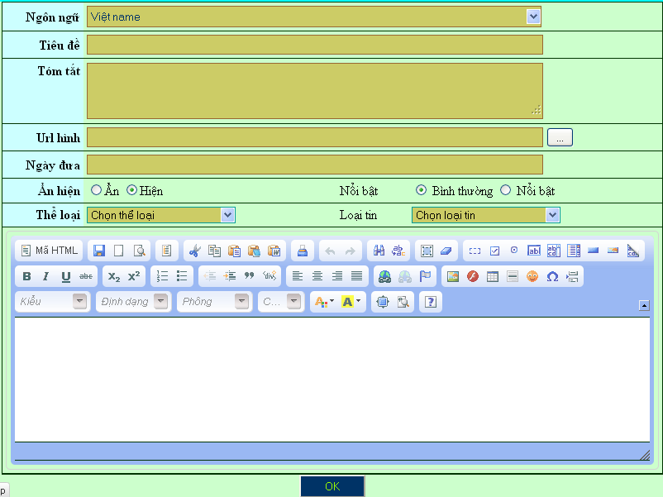

Tạo trang tintuc_them.php
Checklogin (không được bỏ qua, vì sẽ dùng khi upload hình vào nội dung)

Tạo form với phác họa như sau:
  - Chèn form, đặt ID là formNewsDetail
  - Chèn table 9 hàng, 4 cột, width=800, cellPadd=4, cellSpace=0, Align=center, ID=NewsDetail
  - Dòng 1: Ô trái gõ chữ Ngôn ngữ. Ô phải, chèn list/menu tên lang
  - Dòng 2: Ô trái gõ chữ Tiêu đề. Ô phải, chèn textfield tên TieuDe
  - Dòng 3: Ô trái gõ chữ Tóm tắt. Ô phải, chèn textfield tên TomTat
  - Dòng 4: Ô trái gõ chữ url Hình. Ô phải, chèn textfield tên urlHinh
  - Dòng 5: Ô trái gõ chữ Ngày đưa. Ô phải, chèn textfield tên Ngay
  - Dòng 6: Ô 1 gõ chữ Ẩn Hiện.
Ô 2, chèn radio button tên AnHien, Label là Ẩn giá trị là 0
Ô 2, chèn radio button tên AnHien, Label là Hiện giá trị là 1, Checked
Ô 3 gõ chữ Nổi bật.
Ô 4, chèn radio button tên NoiBat, label là Bình thường, giá trị là 0, Checked
Ô 4, chèn radio button tên NoiBat, label là Nổi bật, giá trị là 1
  - Dòng 7, Ô 1 gõ Thể Loại, ô 2 chèn list/menu tên idTL
Ô 3 gõ Loại tin, ô 4 chèn list/menu tên idLT
  - Dòng 8, merge 4 ô lại rồi chèn textarea tên Content
  - Dòng 9, merge 4 ô lại rồi chèn button, đặt tên btnOK
  - Định dạng

#NewsDetail {width: 800px; border: 1px groove #030;}
#NewsDetail td{ border-bottom:solid 1px #030}
#NewsDetail th {
text-align: right; background-color: #CCFFFF;
width: 90px; border-bottom: solid 1px #030;}
#NewsDetail .txt{
color:#003366; background-color:#CCCC66;
width:550px; border:solid 1px #963;
padding-top:3px; padding-bottom:3px;}
#NewsDetail #idTL, #NewsDetail #idLT {
background-color: #CCCC66;
width: 180px; border: 1px solid #009999;}
#btnOK { color: #99FF00; background-color: #003366; width:80px; height:30px;}

Chèn dữ liệu vào list menu thể loại
<?php $theloai = $qt->TheLoai('',-1);?>
<?php while ($row_theloai = mysql_fetch_assoc($theloai)) { ?>
<option value = "<?php echo $row_theloai['idTL'];?>">
<?php echo $row_theloai['TenTL'];?>
</option>
<?php } ?>

Đưa dữ liệu loại tin vào list/menmu loại tin

Nạp các loại tin vào selectbox idLT
$("#idTL").change(function(){
var idTL=$(this).val();
$("#idLT").load("tintuc_layloaitin.php?idTL="+ idTL);
});

Tạo file tintuc_layloaitin.php

Lấy tham số idTL, lấy các loại tin trong thể loại và lặp
<?php
$idTL = $_GET['idTL'];
$loaitin = $qt->LoaiTinTrongTheLoai($idTL);
?>
<?php while ($row_loaitin = mysql_fetch_assoc($loaitin)) { ?>
<option value="<?php echo $row_loaitin['idLT'];?>">
<?php echo $row_loaitin['Ten'];?>
</option>
<?php } ?>

Test

Gắn CKEditor cho textarea Content
- Giải nén file ckeditor_3.6.5.zip rồi chép folder ckeditor mới giải nén vào folder admin
- Chèn file ckeditor.js trong folder ckeditor
- Chèn đoạn code javascript sau ở phía dưới Textarea Content
<script type="text/javascript">
var editor = CKEDITOR.replace( 'Content',{
uiColor : '#9AB8F3',
language:'vi',
skin:'v2',
toolbar:[
['Source','-','Save','NewPage','Preview','-','Templates'],
['Cut','Copy','Paste','PasteText','PasteFromWord','-','Print'],
['Undo','Redo','-','Find','Replace','-','SelectAll','RemoveFormat'],
['Form', 'Checkbox', 'Radio', 'TextField', 'Textarea', 'Select', 'Button', 'ImageButton', 'HiddenField'],
['Bold','Italic','Underline','Strike','-','Subscript','Superscript'],
['NumberedList','BulletedList','-','Outdent','Indent','Blockquote','CreateDiv'],
['JustifyLeft','JustifyCenter','JustifyRight','JustifyBlock'],
['Link','Unlink','Anchor'],
['Image','Flash','Table','HorizontalRule','Smiley','SpecialChar','PageBreak'],
['Styles','Format','Font','FontSize'],
['TextColor','BGColor'],
['Maximize', 'ShowBlocks','-','About']
]
});
</script>
- Xem thử. (Có thể chỉnh skin : v2, kama, office2003)

Sử dụng trình quản lý và upload file ckfinder
- Giải nén file ckfinder_2.3.zip rồi chép folder ckfinder mới giải nén vào folder admin
- Chèn file ckfinder.js (trong folder ckfinder) vào trang
- Trong website, tạo 1 folder để chứa file. Mời bạn tạo folder tên upload
- Cấu hình ckfinder :
- Mở file config.php trong folder ckfinder
- Ở đầu file, thêm lệnh :
session_start();
- Trong hàm CheckAuthentication , thay thế dòng return false bằng
return isset($_SESSION['login_id']);
- Thay giá trị biến $baseUrl bằng địa chỉ của folder chứa file (đường dẫn internet). Ví dụ:
$baseUrl = '/tintuc/upload/';
- Thay giá trị của biến $baseDir bằng địa chỉ của folder chứa file (đường dẫn local). Ví dụ:
$baseDir = "c://appserv/www/tintuc/upload/";
- Trong code javascript cấu hình ckeditor ở trên, thêm code sau ở dưới dòng chỉ định skin:
filebrowserImageBrowseUrl : 'ckfinder/ckfinder.html?Type=Images',
filebrowserFlashBrowseUrl : 'ckfinder/ckfinder.html?Type=Flash',
filebrowserImageUploadUrl : 'ckfinder/core/connector/php/connector.php?command=QuickUpload&type=Images',
filebrowserFlashUploadUrl : 'ckfinder/core/connector/php/connector.php?command=QuickUpload&type=Flash',
- Chạy thử trang và nhắp các nút Hình ảnh, Flash để test

Sử dụng trình quản lý file ckfinder kết hợp với textfield urlHinh
- Chép folder ckfinder vào folder website (nếu chưa chép)
- Vào tag head chèn file ckfinder.js trong folder ckfinder (nếu chưa chèn)
- Chèn phía sau textfield urlHinh 1 button (action là none)
- Sự kiện onclick của button mới chèn, gọi hàm BrowseServer
<input onclick="BrowseServer('Images:/','urlHinh')" type="button"
- Định nghĩa hàm BrowserServer (trong tag head)
<script type="text/javascript">
function BrowseServer( startupPath, functionData ){
var finder = new CKFinder();
finder.basePath = 'ckfinder/'; //Đường path nơi đặt ckfinder
finder.startupPath = startupPath; //Đường path hiện sẵn cho user chọn file
finder.selectActionFunction = SetFileField;//hàm được gọi khi chọn 1 file
finder.selectActionData = functionData; //id của textfield hiện địa chỉ hình
//finder.selectThumbnailActionFunction = ShowThumbnails;
finder.popup(); // Bật cửa sổ CKFinder
} //BrowseServer
function SetFileField( fileUrl, data ){
document.getElementById( data["selectActionData"] ).value = fileUrl;
}
</script>

Cho user chọn ngày với Jquery Date Picker
- Chép 3 file sau vào folder website: jquery.ui.core.js , jquery.ui.datepicker.js , jquery-ui-1.8.1.custom.css
- Vào tag head. chèn 3 file trên vào trang
- Code Javascript
$("#Ngay").datepicker({
numberOfMonths: 1, dateFormat: 'dd/mm/yy',
monthNames: ['Một','Hai','Ba','Tư','Năm','Sáu','Bảy','Tám','Chín',
'Mười','Mười một','Mười hai'] ,
monthNamesShort: ['Tháng1','Tháng2','Tháng3','Tháng4','Tháng5',
'Tháng6','Tháng7','Tháng8','Tháng9','Tháng10','Tháng11','Tháng12'] ,
dayNames: ['Chủ nhật', 'Thứ hai', 'Thứ ba', 'Thứ tư', 'Thứ năm',
'Thứ sáu', 'Thứ bảy'],
dayNamesMin: ['CN', 'T2', 'T3', 'T4', 'T5', 'T6', 'T7'] ,
changeMonth: true , changeYear: true, currentText: 'Hôm nay'
});

Lưu tin vào db
- Code php
if (isset($_POST['btnOK'])==true) {
$qt->ThemTin();
header("location:tintuc_xemds.php");
}
- Định nghĩa hàm ThemTin:
public function ThemTin(){
//Tiếp nhận dữ liệu từ form
$lang = $_POST['lang'];
$TieuDe = $_POST['TieuDe']; $TomTat = $_POST['TomTat'];
$urlHinh = $_POST['urlHinh']; $Ngay = $_POST['Ngay'];
$AnHien = $_POST['AnHien']; $TinNoiBat = $_POST['TinNoiBat'];
$idTL = $_POST['idTL']; $idLT = $_POST['idLT'];
$idUser = $_SESSION['login_id'];$Content = $_POST['Content'];
//Kiểm tra dữ liệu đã nhận
settype($AnHien,"int"); settype($TinNoiBat,"int");
settype($idTL,"int"); settype($idLT,"int");
$lang = trim(strip_tags($lang));
$TieuDe = trim(strip_tags($TieuDe));
$TomTat = trim(strip_tags($TomTat));
$urlHinh = trim(strip_tags($urlHinh));
$Ngay = trim(strip_tags($Ngay)); //17/11/2010
if (get_magic_quotes_gpc()== false) {
$lang = mysql_real_escape_string($lang);
$TieuDe = mysql_real_escape_string($TieuDe);
$TomTat = mysql_real_escape_string($TomTat);
$Content= mysql_real_escape_string($Content);
$urlHinh = mysql_real_escape_string($urlHinh);
$Ngay = mysql_real_escape_string($Ngay);
}
//kiểm tra ngày
$Ngay_arr = explode("/",$Ngay); // array(17,11,2010)
if (count($Ngay_arr)==3) {
$d = $Ngay_arr[0]; //17
$m = $Ngay_arr[1]; //11
$y = $Ngay_arr[2]; //2010
if (checkdate($m,$d,$y)==false) $Ngay = date("Y-m-d");
else $Ngay = $y."-".$m."-".$d;
} else $Ngay=date("Y-m-d");
$TieuDe_KhongDau = $this->changeTitle($TieuDe);
//chèn vào db
$sql="INSERT INTO tin
(TieuDe, TieuDe_KhongDau,TomTat, urlHinh, Ngay, lang, idTL, idLT, idUser, AnHien, TinNoiBat,Content)
VALUES ('$TieuDe','$TieuDe_KhongDau','$TomTat','$urlHinh','$Ngay', '$lang',
$idTL, $idLT, $idUser, $AnHien, $TinNoiBat, '$Content')";
mysql_query($sql) or die(mysql_error());
}

Kiểm tra khi user chưa chọn thể loại thì báo lỗi
$("#formNewsDetail").submit(function(){
if ($("#idTL").val()==0) {
alert("Bạn ơi! Chưa chọn thể loại mà");return false;
}
});
$("#formNewsDetail").submit(function(){
if ($("#idLT").val()==0) {
alert("Bạn ơi! Chưa chọn loại tin mà");
return false;
}
});

Định dạng CSS

Tạo trang chỉnh 1 tin

Định nghĩa hàm lấy thông tin của 1 tin
public function ChiTietTin($idTin){
settype($idTin,"int");
$sql = "SELECT * FROM tin WHERE idTin=$idTin";
$kq = mysql_query($sql);
return $kq;
}

Tạo trang: save as trang tintuc_them.php thành tintuc_chinh.php

Lấy thông tin của tin cần chỉnh.
- Tiếp nhận tham số idTin
- Gọi hàm ChiTietTin($idTin) để nhận thông tin của tin, lưu vào biến $row_tin

Đặt giá trị cho các đối tượng trong form

Đặt giá trị TieuDe
<input type="text" name="TieuDe" id="TieuDe" class="txt" value="{TieuDe}" />

Đặt giá trị TomTat
<textarea name="TomTat" id="TomTat" class="txt" />{TomTat}</textarea>

Đặt giá trị urlHinh
<input type=text name=urlHinh id="urlHinh" class="txt" value="{urlHinh}" />

Đặt giá trị Ngay
<input type="text" name="Ngay" id="Ngay" class="txt" value="{Ngay}"/>

Đặt giá trị lang
<select name="lang" id="lang" class="txt">
<option value="vi" {vi}>Việt name </option>
<option value="en" {en}>English</option>
</select>

Đặt giá trị An
<input type="radio" name="AnHien" id="0" value="0" {An} />Ẩn

Đặt giá trị Hien
<input type="radio" name="AnHien" id="0" value="1" {Hien} />Ẩn

Đặt giá trị BinhThuong
<input type="radio" name=TinNoiBat id="TinNoiBat" value="0" {BinhThuong} />
Bình thường

Đặt giá trị NoiBat
<input type="radio" name="TinNoiBat" id="TinNoiBat" value="1" {NoiBat} /> Nổi bật

Đặt giá trị idTL và idLT (Dùng Jquery)
Code sau đặt sau tag select idTL
<script>
$(document).ready(function() {
$("#idTL").val({idTL});
$("#idLT").load("tintuc_layloaitin.php?idTL={idTL}",null, GanLoaiTin);
});

function GanLoaiTin() { $("#idLT").val({idLT}); }
</script>

Đặt nội dung của tin
Code sau đặt sau javascript ckedior của Content
<script>
setTimeout("HienDuLieu()", 1000);
function HienDuLieu(){
var str= "{Content}";
var oEditor = CKEDITOR.instances.Content;
oEditor.setData( str);
}
</script>
Test

Thay các giá trị đặt bằng dữ liệu từ database

Code sau đặt trước tag form
<?php ob_start();?>

Code sau đặt sau tag form
<?php
$str=ob_get_clean();
$str = str_replace("{TieuDe}" , $row_tin['TieuDe'],$str);
$str = str_replace("{TomTat}" , $row_tin['TomTat'],$str);
$str = str_replace("{urlHinh}" , $row_tin['urlHinh'],$str);
$str = str_replace("{Ngay}" , $row_tin['Ngay'],$str);
$str = str_replace("{Content}",mysql_real_escape_string($row_tin['Content']),$str);
$str = str_replace("{idTL}" , $row_tin['idTL'],$str);
$str = str_replace("{idLT}" , $row_tin['idLT'],$str);

$str = str_replace("{An}",($row_tin['AnHien']==0)?"checked":"",$str);
$str = str_replace("{Hien}",($row_tin['AnHien']==1)?"checked":"",$str);
$str = str_replace("{BinhThuong}" , ($row_tin['TinNoiBat']==0)? "checked":"",$str);
$str =str_replace("{NoiBat}",($row_tin['TinNoiBat']==1)? "checked":"",$str);
$str=str_replace("{vi}",($row_tin['lang']=='vi')? "selected=selected":"",$str);
$str=str_replace("{en}",($row_tin['lang']=='en')? "selected=selected":"",$str);
$str = str_replace("{idTin}" , $row_tin['idTin'],$str);
echo $str;
?>

Viết code hiệu chỉnh
  - Định nghĩa hàm chỉnh tin: Giống hàm ThêmTin, nhưng có tham số $idTin, chỉnh câu lệnh Insert into thành Update
  - Trong trang tintuc_chinh..php, thay lời gọi hàm ThemTin thành ChinhTin($idTin)

Tạo trang ẩn hiện 1 tin

Định nghĩa hàm AnHien tin
public function AnHienTin($idTin){
settype($idTin,"int");
if ($idTin<=0) return "-1";
$sql = "SELECT AnHien FROM tin WHERE idTin=$idTin";
$rs = mysql_query($sql) or die(mysql_error());
$row_rs = mysql_fetch_row($rs);
$AnHien = $row_rs[0];
if ($AnHien==1) $AnHien=0; else $AnHien=1;
//Cập nhật trạng thái ẩn hiện
$sql = "UPDATE tin SET AnHien = $AnHien WHERE idTin=$idTin";
mysql_query($sql) or die(mysql_error()); //Cập nhật trạng thái mới vào db
return "AnHien_{$AnHien}.jpg";
}

Tạo trang tintuc_anhien.php và code
<?php $idTin=$_GET['idTin'];
echo $qt->AnHienTin($idTin);
?>
Test

Mở trang tintuc_xemds.php

Trong hình diễn tả trạng thái AnHien, thêm code để được như sau:
<img src="AnHien_{AnHien}.jpg" class="anhien" idTin="{idTin}" />

Code Jquery
$("img.anhien").click(function(){
idTin=$(this).attr("idTin");
obj = this;
$.ajax({
url:'tintuc_anhien.php',
data: 'idTin='+ idTin,
cache: false,
success: function(data){
obj.src = data;
if (data=="AnHien_1.jpg") obj.title="Nhắp vào để ẩn tin";
else obj.title="Nhắp vào để hiện tin";
}
});
});
Test

Tạo trang chuyển trạng thái nổi bật của 1 tin

Định nghĩa hàm NoiBat tin:
public function NoiBatTin($idTin){
settype($idTin,"int"); if ($idTin<=0) return "-1";
$sql="SELECT TinNoiBat FROM tin WHERE idTin=$idTin";
$rs = mysql_query($sql) or die(mysql_error());
$row_rs = mysql_fetch_row($rs);
$NoiBat = $row_rs[0];
if ($NoiBat==1) $NoiBat=0; else $NoiBat=1;
$sql = "UPDATE tin SET TinNoiBat=$NoiBat WHERE idTin=$idTin";
mysql_query($sql) or die(mysql_error());
return "NoiBat_{$NoiBat}.jpg";
}

Tạo trang tintuc_noibat.php và code
<?php $idTin=$_GET['idTin'];
echo $qt->NoiBatTin($idTin);
?>

Mở trang tintuc_xemds.php

Trong hình diễn tả trạng thái AnHien, thêm code để được như sau:
<img src="NoiBat_{TinNoiBat}.jpg" class="noibat" idTin="{idTin}" />

Code Jquery
$("img.noibat").click(function(){
idTin = $(this).attr("idTin");
obj = this;
$.ajax({
url:'tintuc_noibat.php',
data: 'idTin='+ idTin,
cache: false,
success: function(data){
obj.src = data;
if (data=="NoiBat_1.jpg") obj.title="Nhắp vào để chỉ định tin bìnhthường";
else obj.title="Nhắp vào để chỉ định đây là tin nổi bật";
}
});
});
Test

